Skapa bevakning på parkeringsplats
Logga in på mina sidor och gå på fliken Sökande till höger i bild. Scrolla ner till Bilplats och klicka på Registrera intresseanmälan
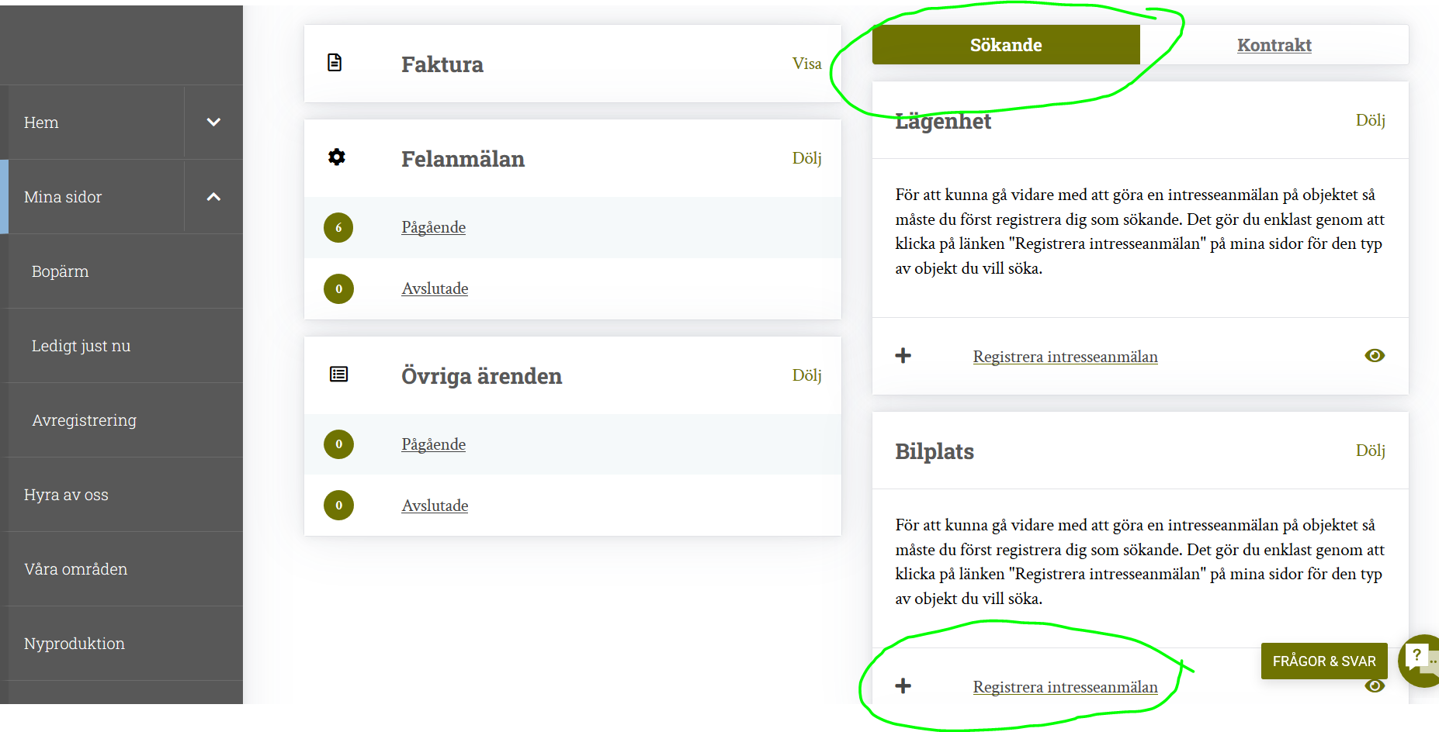
Fyll i de obligatoriska uppgifterna (fälten med utropstecken i blå ring), klicka i rutan för användarvillkoren. Scrolla sedan ner och klicka på Nästa
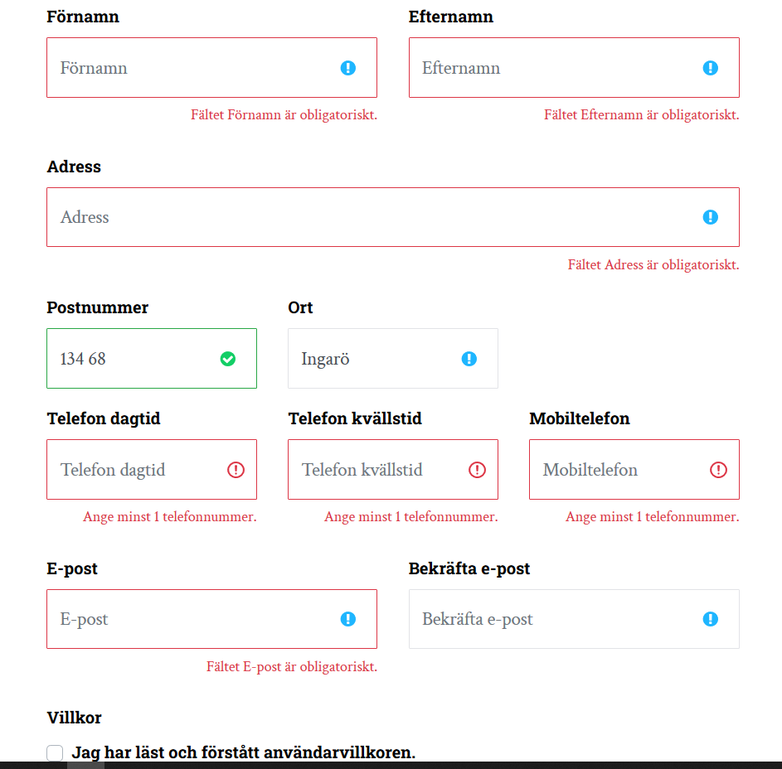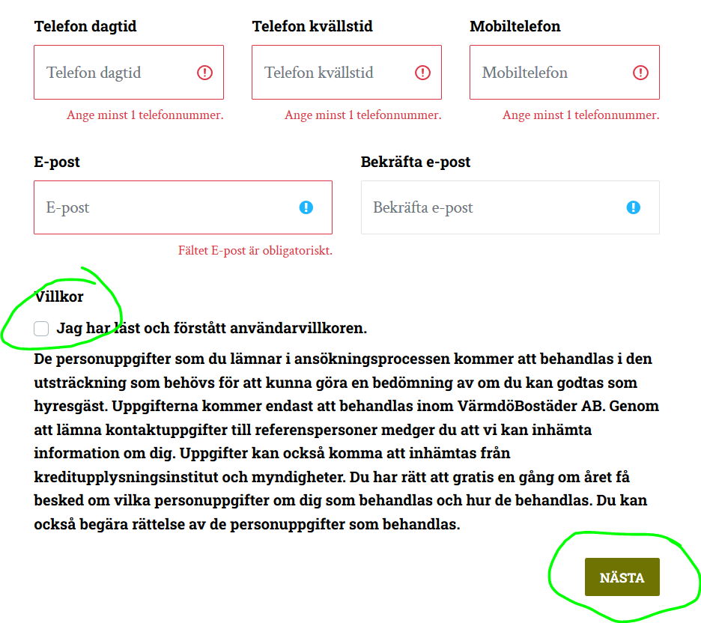
Fyll i uppgifter, välj bilplats och klicka nästa
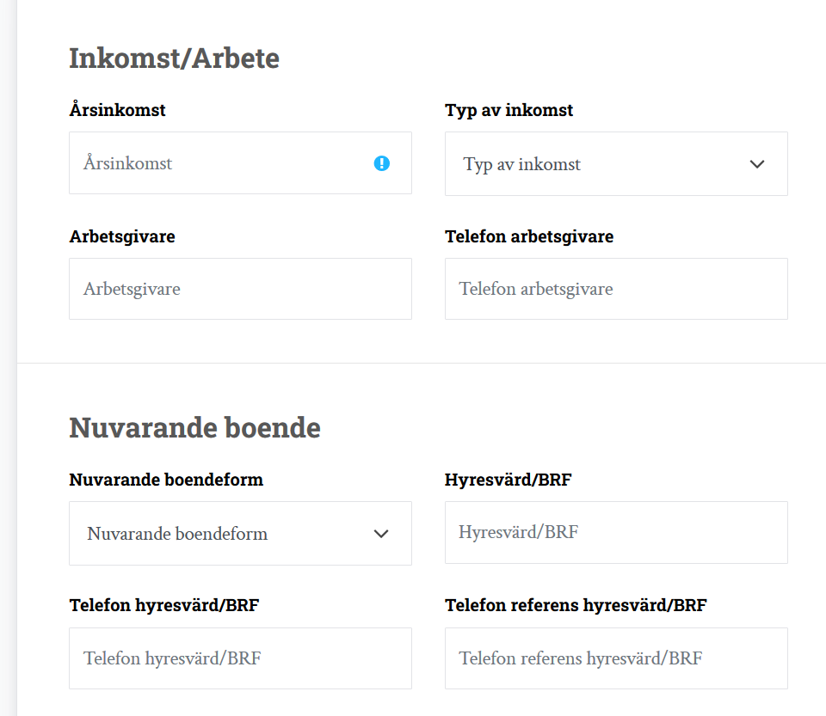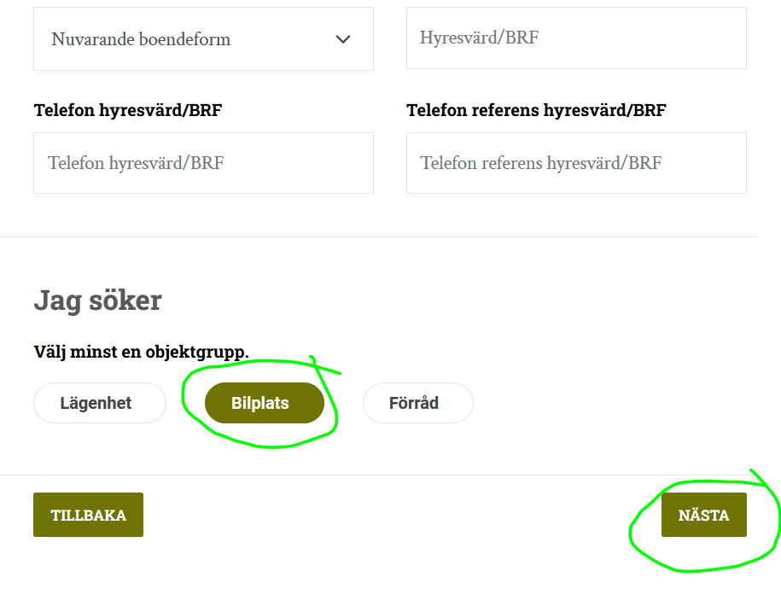
Välj typ av parkering och var du vill ha din parkering
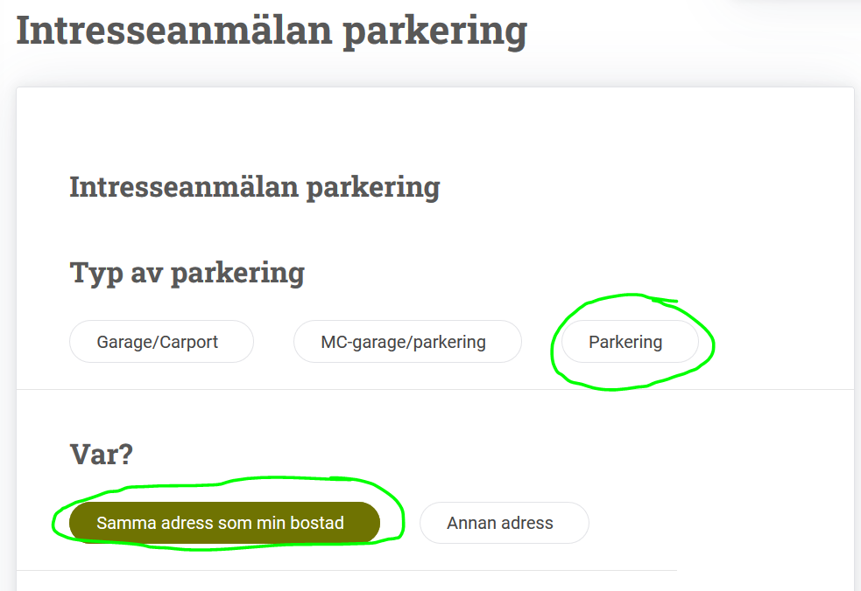
Markera den adress du vill ha din parkeringsplats samt bocka i prenumeration av parkering. Klicka nästa.
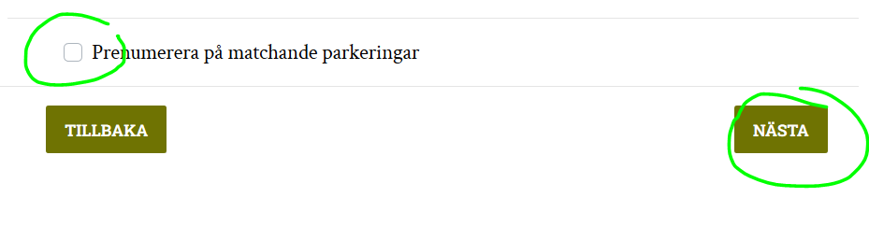
En sammanfattning av din intresseanmälan visas. Glöm inte att klicka på slutför innan du stänger fönstret.

